|  |  |  |
| --- | --- | --- |
|  | *Софийски университет „Св. Климент Охридски“ Факултет по математика и информатика* |  |

Домашна 1

*курс Увод в програмирането*

*за специалност Компютърни науки*

*зимен семестър 2019/2020 г.*

Правила

Следните правила описват процеса по реализирането и предаването на домашните по Увод в програмирането.

1. Всеки студент има право да избере да реши различен брой задачи.
2. Срок за предаване на Домашна 1: 10.12.2019 г.
3. За отлична оценка трябва да предадете **поне 7** задачи по ваш избор измежду дадените по-долу задачи.
4. По домашната се работи самостоятелно (т.е. не се допуска работа в екипи)
5. Не губите нищо ако предадете частично направена домашна! По-добре се опитайте да решите поне една задача, отколкото да си кажете, че не можете!
6. Плагиатство от колеги и от други източници води до анулиране на работата.
7. Предаването става чрез прикачване на ZIP архив към съответното задание в Moodle, който съдържа всички файлове, необходими за компилирането на задачите от домашната.
8. Основният критерий при оценяването на домашните ще бъде доколко решенията успяват да изпълнят поставеното условие.
9. Другите критерии при оценяването са доброто стилизиране и форматиране на кода и използването на показаните добри практики за писане на код.

**Задача 1**

При дадено положително число **n**, да се намерят числа **m, p** и **q**, такива че **m*p*q=n** и тяхната сума да е минимална.

**Ограничения** : 1 <= **n** <= 10^9

**Задача 2**

Дадени са коефициентите на 2 полинома **P(n)** и **Q(m)**, където n и m са естествени числа - степените съответно на полинома **P(n)** и **Q(m)**. Да се напише програма, която извежда коефициентите на полинома **P(n)*Q(m)**.

**Вход:**  
На 1-вия ред на стандартния вход - числото n, последвано от (n+1)-те му коефициенти. На 2-рия и последен ред на стандартния вход - числото m, последвано от **(m+1)**-те му коефициенти. (коефициентите се въвеждат от най-старшия към най-младшия)

**Изход**:  
Коефициентите на новия полином P(n)*Q(m) (от най-старшия към най-младшия)

**Ограничения**: Коефициентите на **P(n)** и **Q(m)** са цели числа, по модул, не по-големи от 10000.

**Пример**

**Вход:**  
2 3 0 2  
1 1 7

**Изход:**  
3 21 2 14  
  
**Пояснение на примера:**  
(3x^2+2)*(x+7)=3x^3+21x^2+2x+14  
  
  
**Задача 3**

Дадени са **n** различни цифри. Да се напише програма, която извежда всички цели числа в затворения интервал **[a;b]**, образувани от дадените по-горе цифри.

**Вход:**

* **a** и **b** - съответно началото и края на интервала.
* **n** - брой на цифрите
* **m1, m2, …, mn**. - n различни цифри

**Изход:**  
В нарастващ ред числата, образувани от цифрите m1, …, mn в интервала **[a;b]**

**Ограничения** : 1 <= n <= 9

**Пример**

**Вход:**

7 100  
2 1 8

**Изход:**  
8 11 18 81 88  
  
**Задача 4**

Дадено е цяло число **n** и **n положителни числа**, коитопредставляват височините (в метри) на съседни и плътни прегради, поставени по дължината на аквариум с ширина 1 метър. Всеки 2 съседни прегради са на разстояние 1 метър една от друга.

Да се намери най-голямото количество вода (в литри), което може да се побере между 2 прегради в аквариума, след като останалите се премахнат. Обемът на преградите може да се пренебрегне.

**Ограничения** :n <= 1000

**Пример**

**Вход:**

6  
1 8 6 8 3 7

**Изход:**

28000

**Пояснение на примера:**

Между втората и последната стена може да се налее вода до седмия метър. Ако се налее повече от това, височината на водата ще надмине височината на една от стените и ще започне да тече.

**1** (широчината на аквариума) * **4** (разстоянието между двете избрани стени) * **7** максималната височина на водата = **28** кубични метра

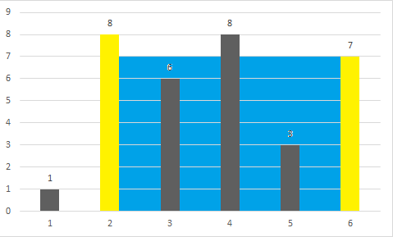

**Задача 5**

Дадени са **n** на брой стени, разположени през 1 метър една от друга. Всяка стена си има височина и пренебрежимо малка широчина. Да се изчисли колко вода може да се вмести между стените.

**Вход:**  
**n** - броят стени, последвано от **n** на брой цели положителни числа - височината на всяка от n-те стени от ляво на дясно

**Изход:**Литража (в 2Д литра е квадратичен а не кубичен) на водата, която може да се вмести между стените  
  
**Ограничения**: n <= 1000

**Пример**

**Вход:**

6  
1 2 8 2 5 7

**Изход:**

24

**Пояснение на примера:**  
Между стени 0 и 1 може да се побере 1 литър. Между стени 1 и 2 може 1*2=2 литра и между 2 и 5 може 3*7=21 литра. Общо: 1+2+21=24 литра.

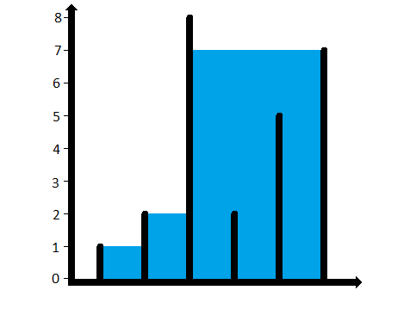

**Задача 6**

Да се напише програма, която по дадено число в дадена бройна система преобразува числото в друга бройна система. Бройната система на изходния резултат се подава от потребителя.

**Вход:**

Цяло число **n**, **основа на бройната система**, в която е записано числото n, и **основа на бройната система**, в която да преобразуваме числото n.

**Ограничения** : n>=0, 1 <= основа на бройната система <= 10

**Пример**

**Вход:**

34 10 8

**Изход:**  
42

**Пояснение на примера:**

Числото 34 в десетична бройна система се записва като 42 в осмична бройна система.

**Задача 7**

Дадено е **цяло положително число n**, последвано от **сортирана** редица от **n** на брой **различни цели числа**. Да се напише програма, която намира броя на двойките числа, които образуват сбор **x**, където x е цяло число, въведено от потребителя.

**Пример**

**Вход:**

8

23 20 17 14 9 8 3 -3

17

**Изход:**

3

**Задача 8**

Да се напише програма, която извежда най-голямото число в произволен низ.

**Ограничения** : Низът е с дължина до 1000 символа.

**Пример**

**Вход:**

“Hello friends! My name is Andy and I am 18 years old. I am 180cm and 84kg”

**Изход:**  
180

**Задача 9**

Да се напише програма, която намира всички числа в дадено изречение, следвани от мярка за дължина (**in**, **ft**, **yd** и **mi**) или тегло (**oz** или **lb**) в имперската система и ги преобразува в метрична система (използвайте **см/м/км** за разстояние и **г/кг/т** за тегло).

За всяка трансформация изберете най-едрата мярка, чиято стойност би била ≥0.5.   
Превърнете 10 паунда в 4.53кг, а не в 4535 грама и 2 фута в 0.6метра, вместо в 609см.

**Ограничения** : Низът ще бъде с дължина до 1000 символа.

**Пример**

**Вход:**

It weights 10oz and its length is 5in.

**Изход:**

It weights 283g and its length is 13cm.

(1 унция е 28.3 грама, 1 инч е 2.54cm)